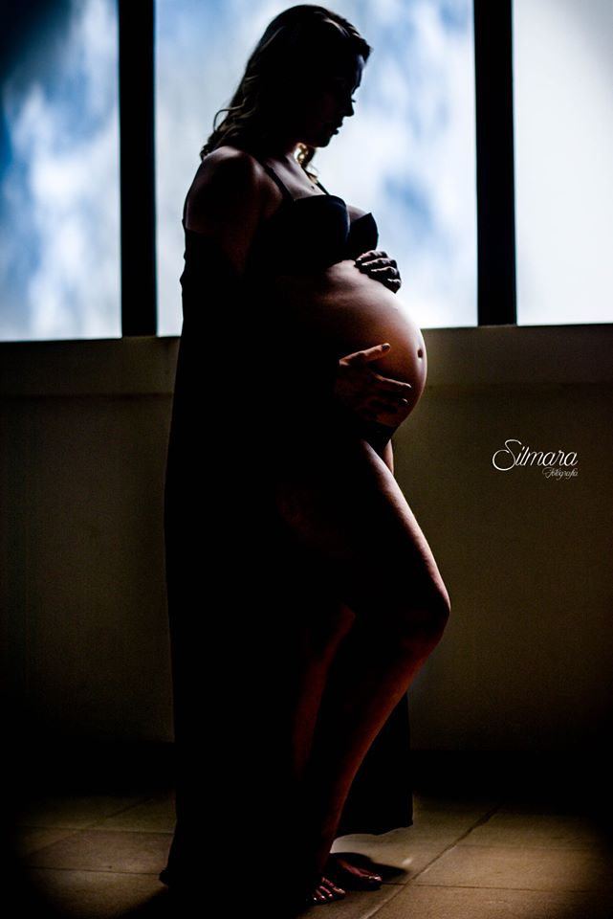
PACOTE BASICO

- 3 looks
20 fotos digitais em alta resolução (mídia online)
Investimento: R$ 350,00

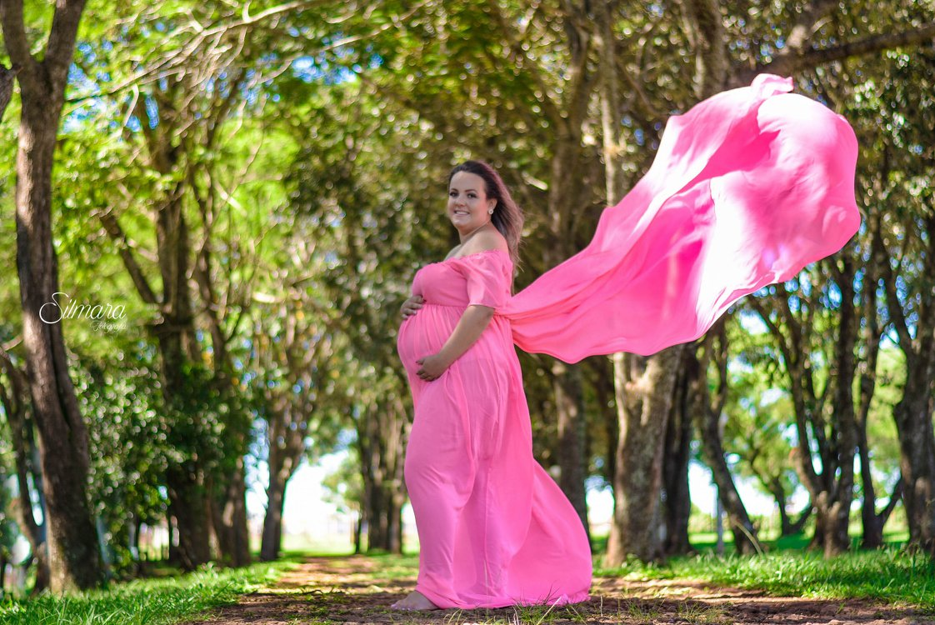
PACOTE PREMIUN
- 4 looks
30 fotos digitais em alta resolução (mídia online)
As mesmas impressas 10x15 ou
15 impressas 15x21

Investimento: R$ 550,00

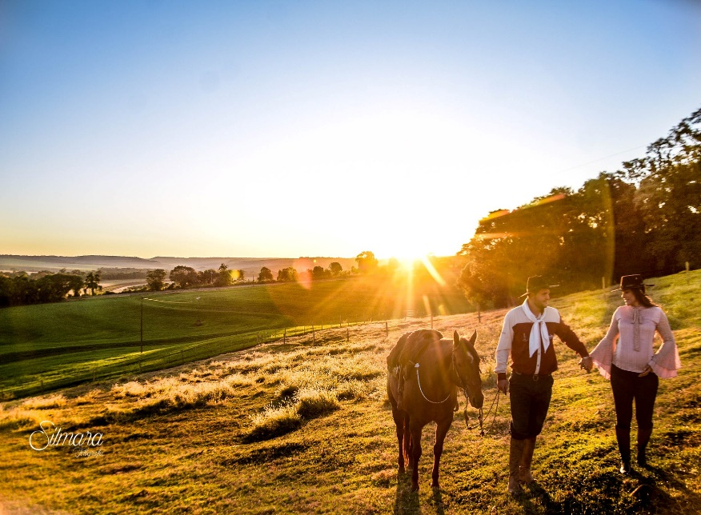
PACOTE MASTER

35 fotos no foto-livro (20x20)
40 digitais em alta resolução (mídia online)
10 fotos impressas
(passo todas as demais fotos em midia)

Investimento: R$ 800,00

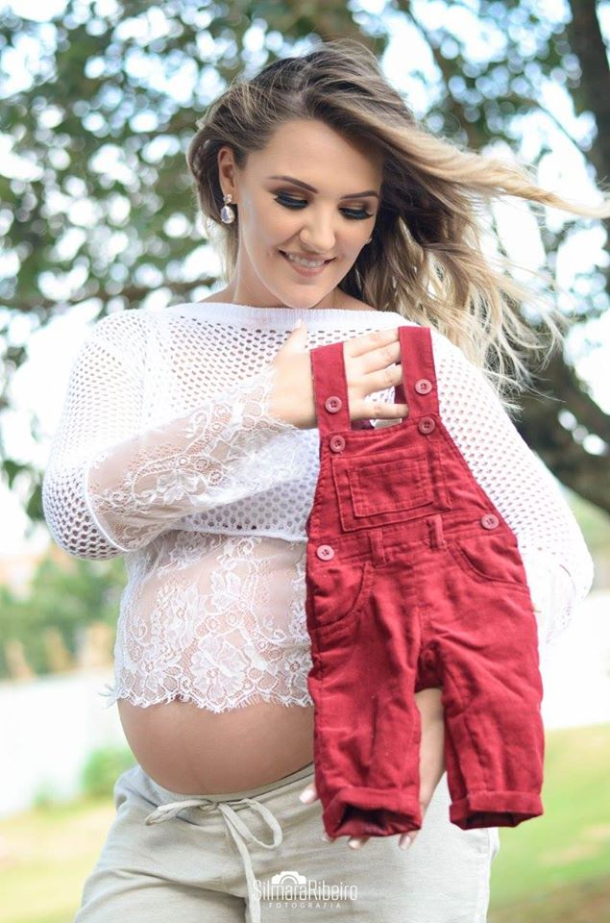
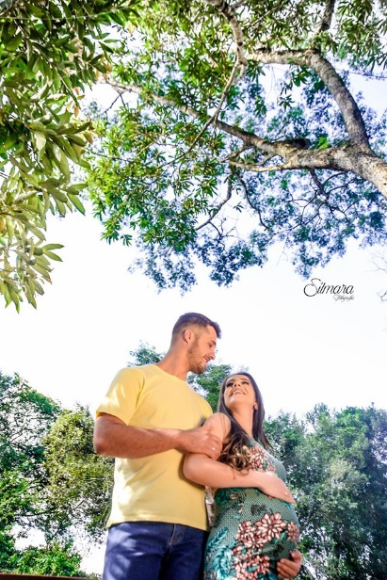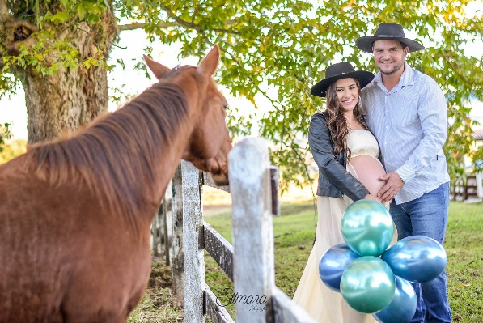

Como funciona?
A sessão de Gestante é recomendada depois das 27 semanas.

